Soepverkoop
Soep bestellen | bestellen: t.e.m. vrijdag 14 oktober  afhalen: donderdag 27 oktober | circusmateriaal

Beste ouders,
Binnenkort brengen we een bezoek aan het circus.
We willen voor onze school dan ook heel graag circusmateriaal aankopen dat we zullen gebruiken tijdens ons schoolfeest aangezien dit vorig schooljaar niet is kunnen doorgaan. Om hier centjes voor in te zamelen verkopen we lekkere, verse tomaten-pompoensoep met of zonder balletjes. Deze zal verkocht worden per liter.
Geniet je graag van een warme kom soep? Aarzel dan zeker niet om onze heerlijke soep te proeven! (Tip: onze soep kan je ook invriezen!) Bestellen kan tot en met vrijdag 14 oktober!
Graag betalen via overschrijving op rekeningnummer BE 45 7341 0614 5489 met referentie ‘SOEP’ en met vermelding van ‘NAAM KIND’ en dit ten laatste op maandag 17 oktober.
Afhalen van de soep gebeurt op donderdag 27 oktober aan de opvangklas tussen 15uur – 18uur.
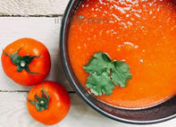 | 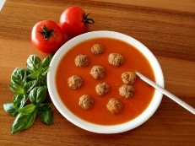
------------------------------------------------------------------------------------------------------------Bestelling soep
Naam: ……………………………………………………………………… Klas: …………………
……….. X 1 liter tomaten-pompoensoep zonder balletjes aan €5,50 = ……… euro
……….. X 1 liter tomaten-pompoensoep met balletjes aan €6,50 = ……… euro
Totaal : ……… euro
Opgelet : de bestelling is pas definitief na betaling.
!!! Bedankt voor jouw steun !!!

